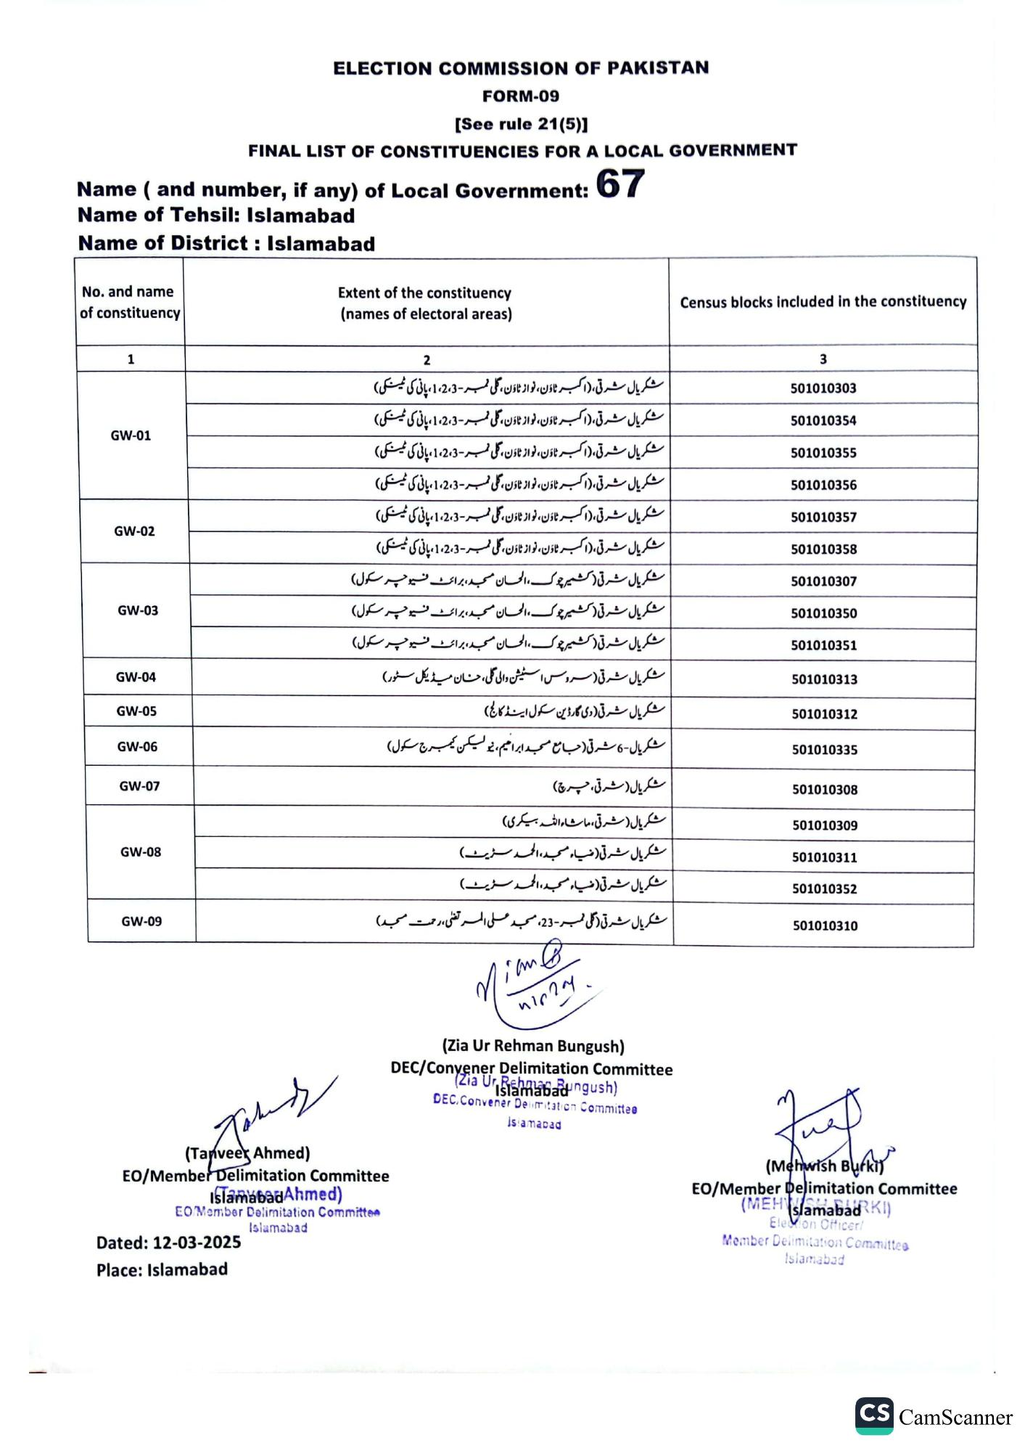
ELECTION COMMISSION OF PAKISTAN
FORM-09
See rule 21(5)]
FINAL LIST OF CONSTITUENCIES FOR A LOCAL GOVERNMENT
ent: 67
Name (and number, if any) of Local Government:
Name of Tehsil: Islamabad
Name of District: Islamabad
No. and name
of constituency
Extent of the constituency
(names of electoral areas)
Census blocks included in the constituency
1
GW-01
GW-02
GW-03
GW-04
GW-05
GW-06
GW-07
GW-08
GW-09
2
شکریال شرقی (اکبر ٹاؤن، نواز ٹاؤن، گلی نمبر - 1،2،3، پانی کی ٹینکی) شکریال شرقی، (اکبر ٹاؤن، نواز ٹاؤن ، گلی نمبر - 1،2،3، پانی کی ٹینکی) شکریال شرقی، (اکبر ٹاؤن، نواز ٹاؤن، گلی نمبر - 1،2،3، پانی کی ٹینکی) شکریال شرقی، اکبر ٹاؤن، نواز ٹاؤن، گلی نمبر - 1،2،3، پانی کی ٹینکی) شکریال شرقی، (اکبر ٹاؤن، نواز ٹاؤن، گلی نمبر - 1،2،3، پانی کی ٹینکی) شکریال شرقی، اکبر ٹاؤن، نواز ٹاؤن، گلی نمبر - 1،2،3، پانی کی ٹین کی) شکریال شرقی (کشمیر چوک، الحسان مسجد، برائٹ فیوچر سکول) شکریال شرقی (کشمیر چوک، الحان مسجد، برائٹ فیوچر سکول) شکریال شرقی (کشمیر چوک، الحان مسجد، برائٹ فیوچر سکول) شکریال شرقی (سروس اسٹیشن والی گلی، حسان میڈیکل سٹور )
شکریال شرقی (دی گارڈین سکول اینڈ کالج)
شکریال - 6 شرقی (جامع مسجد ابراهیم، نو لیکن کیمبرج سکول)
شکریال (شرقی، چرچ)
شکریال (شرقی، ماشاء اللہ بیکری)
شکریال شرقی (ضیاء مسجد الحمد سٹیٹ)
شکریال شرقی (ضیاء مسجد الحمد سٹیٹ)
شکریال شرقی (گلی نمبر - 23، مسجد على المر تضی، رحمت مجد)
al
(Tanveer Ahmed)
EO/Member Delimitation Committee
IslamabadAhmed)
EO/Member Delimitation Committee
Dated: 12-03-2025
Islamabad
Place: Islamabad
(Zia Ur Rehman Bungush)
DEC/Convener Delimitation Committee
(Zia Ur
Islamabad ngush)
DEC.Convener Delimitation Committee
Islamabad
3
501010303
501010354
501010355
501010356
501010357
501010358
501010307
501010350
501010351
501010313
501010312
501010335
501010308
501010309
501010311
501010352
501010310
(Mehwish Burki)
EO/Member Delimitation Committee (MEH Islamabad RKI)
Election Officer/ Member Delimitation Committee Islamabad
CS CamScanner

